# Modul I Orens Solution Divisi Game

**Instalasi Software Unity & Set-Up Software nya**

# Pembuka

Terimakasih untuk kalian yang sudah membuka modul ini, modul ini dibuat dengan tujuan untuk memberikan arahan Instalasi & Set-up software Unity di laptop/pc kalian!

# Tutorial Instalasi

* 1. **Ekstrasi File Unity Engine**

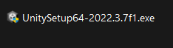Saya akan memberikan file instalasi nya dari flashdisk saya, kalian bisa mencoba untuk estrak file nya

# Pilih Versi unity edittor nya

Setelah kalian berhasil meng-ekstrak file nya, kalian bisa langsung pilih versi unity yang kalian ingin gunakan, saya sarankan untuk pilih keluaran 2021 keatas

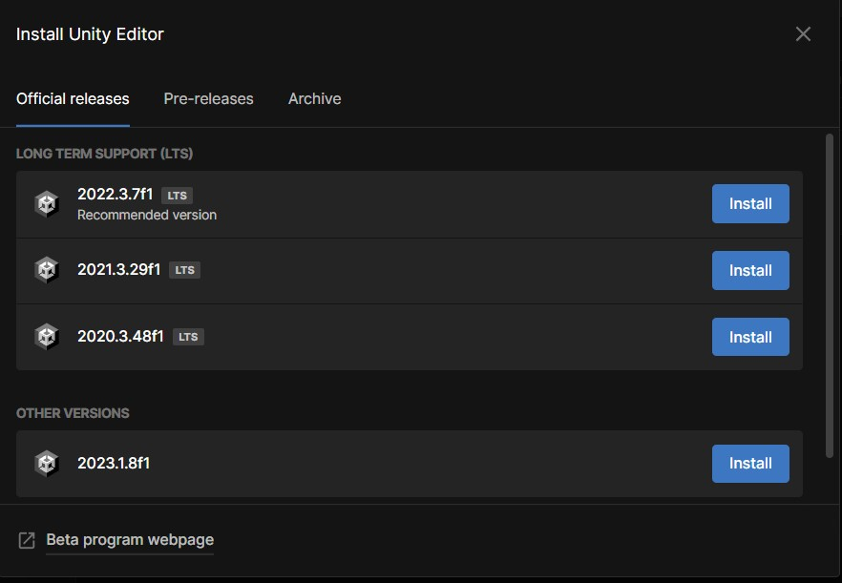

# Pilih modul untuk di instal

Setelah kalian menetukan versi edittor yang akan di download, kalian langsung harus memilih modul modul yang akan kalian gunakan di dalam versi edittor nya

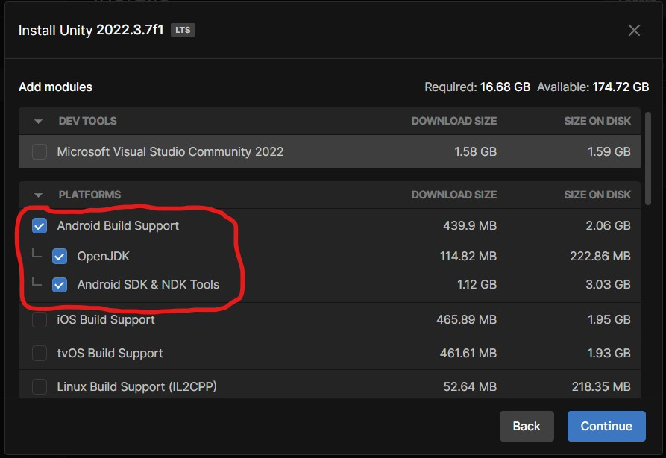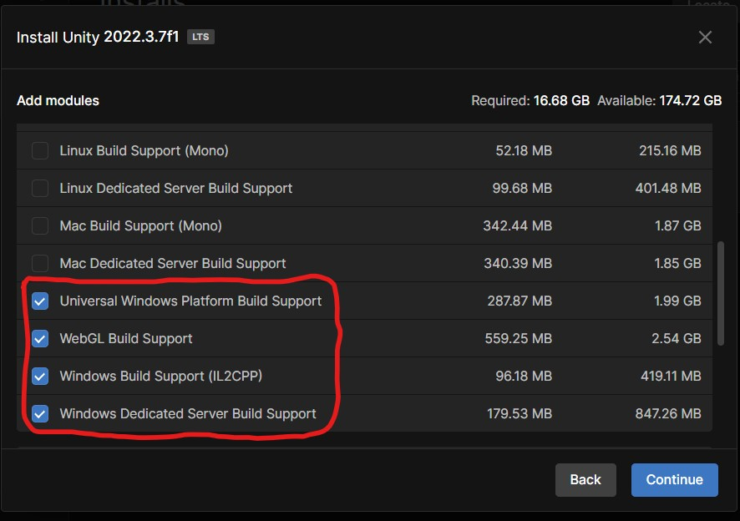

download yang hanya saya tandai, selain dari yang saya tandai itu masih belum punya kegunaan + bakal makan memori laptop/pc kalian, so i suggest y’all not to download other modules than i mark :b

# Instalasi Modul nya

Setelah kalian pilih modul yang akan kalian instal, Modul yang sudah kalian pilih akan langsung terdownload ***(Saya menyarankan untuk mengunduhnya nanti di rumah, karena ukurang file yang cukup besar)***

# Membuat projek pertama

Setelah kalian selesai mengunduh, kalian bisa langsung membuat projek pertama kalian, yaitu dengan pergi kehalaman project di unity hub kalian, lalu klik new project

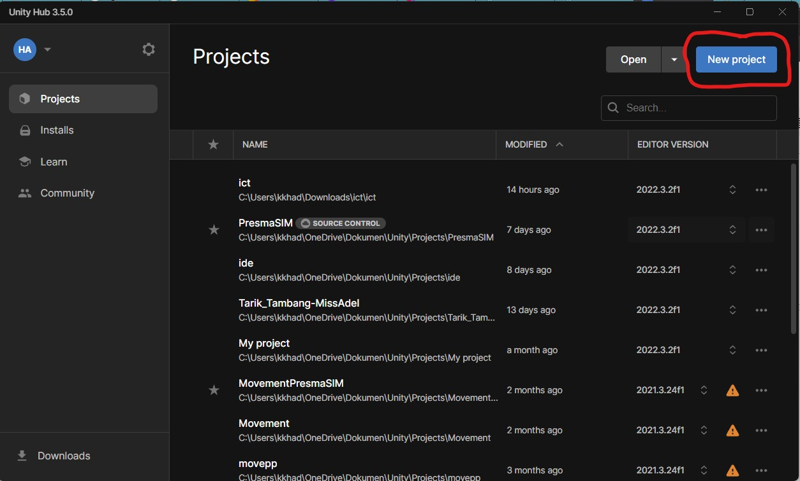

# Membuat projek pertama(2)

Setelah kalian klik new project, kalian langsung di alihkan ke window pembuatan project

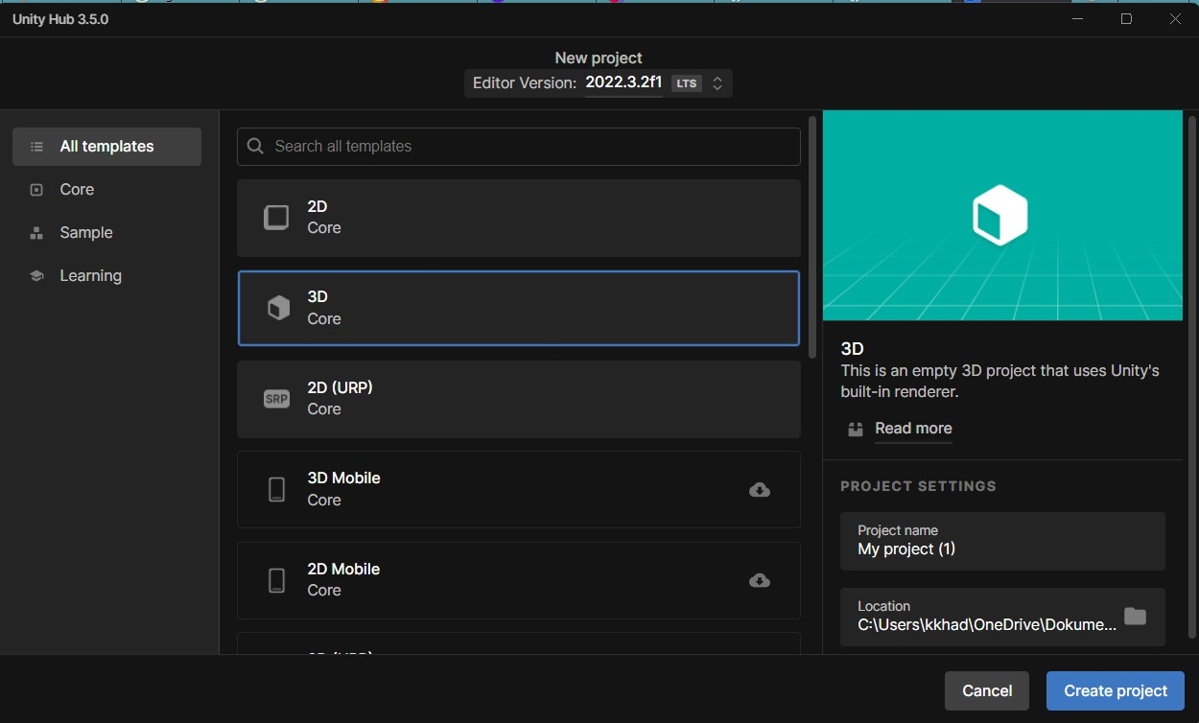

Setelah kalian melihat tampilan di atas, pastikan kalian memilih template 3D, dan pastikan kalian sudah memasukan nama project kalian.

Setelah selesai, Selamat kalian telah selesai set-up unity kalian, dan juga telah mempelajari bagaimana cara membuat project 3D pertama di unity!